KARİYER GELİŞTİRME UYGULAMA VE ARAŞTIRMA MERKEZİ 2024 KİDR
BİRİM İÇ DEĞERLENDİRME RAPORU (BİDR)

B.3.2. Akademik destek hizmetleri
Kariyer Rehberliği, Danışmanlık ve Eğitim Faaliyetleri 2024 yılında kariyerimiyte@iyte.edu.tr adresine e-posta ile danışmanlık talep eden ve yüz yüze Kariyer Merkezi Kütüphane Binası Z-23 nolu ofise gelen öğrencilere verilmiştir.
(2)B.3.2.1.2. Kariyer Danışmanlığı Veri Giriş Formu Aracılığı kayıt altına alınmıştır. Formda ‘Görüşme Talebinin Türü (tercih danışmanlığı, mülakat provaları, özgeçmiş hazırlama, iş arama stratejileri, okula ve ya işe uyum çalışmaları)’ sütunu ile verilen danışmanlık ve rehberlik hizmetinin türü kayıt altına alınmıştır.
(2) B.3.2.1.1 Kariyer Danışmanlığı Kayıtları
2025 yılı için Cumhurbaşkanlığı İnsan Kaynakları Ofisi’nin Yetenek Kapısı Platformu üzerinden randevu sistemi kullanılarak gerçekleştirilmesi planlanmıştır. (https://www.yetenekkapisi.org) Ofise gelerek yüz yüze ve/veya e-posta ile Kariyer Danışmanlığı talep eden mezun ve öğrenciler Yetenek Kapısı (tek platform) üzerinden randevu oluşturmaları şeklinde yönlendirilmeye 2025 yılında başlanmıştır.
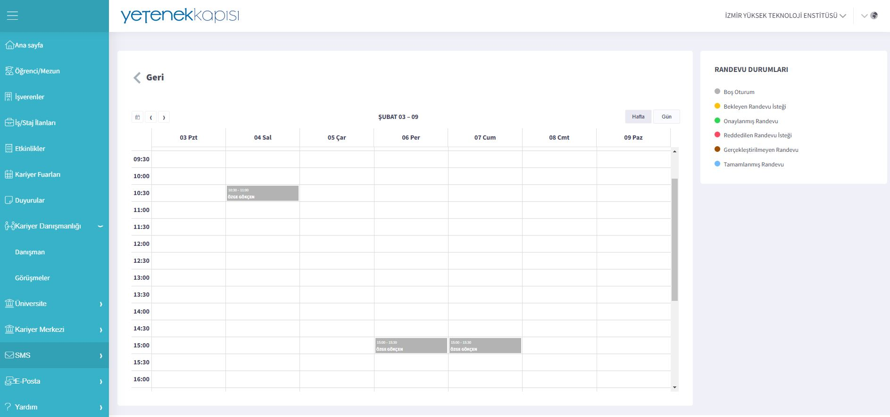
- B.3.2.1. Yetenek Kapısı Kariyer Danışmanlığı Randevu Sistemi

Ayrıca Merkezimizin Microsoft Teams hesabı üzerinden çevrimiçi olarak kariyer rehberliği, danışmanlık ve eğitim hizmetleri yürütülmüştür.
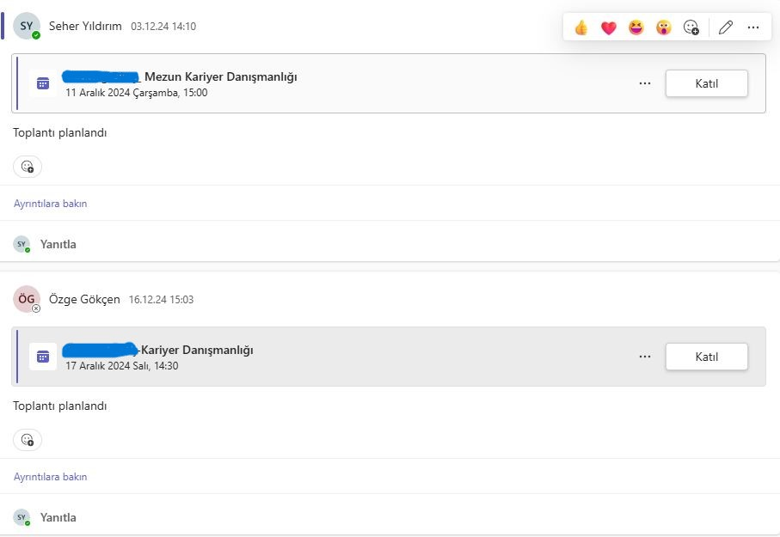
- B.3.2.2. Microsoft Teams üzerinden kariyer danışmanlığı toplantısı

Merkezimiz e-posta aracılığıyla öğrencilerimize danışmanlık hizmeti verilmiştir.
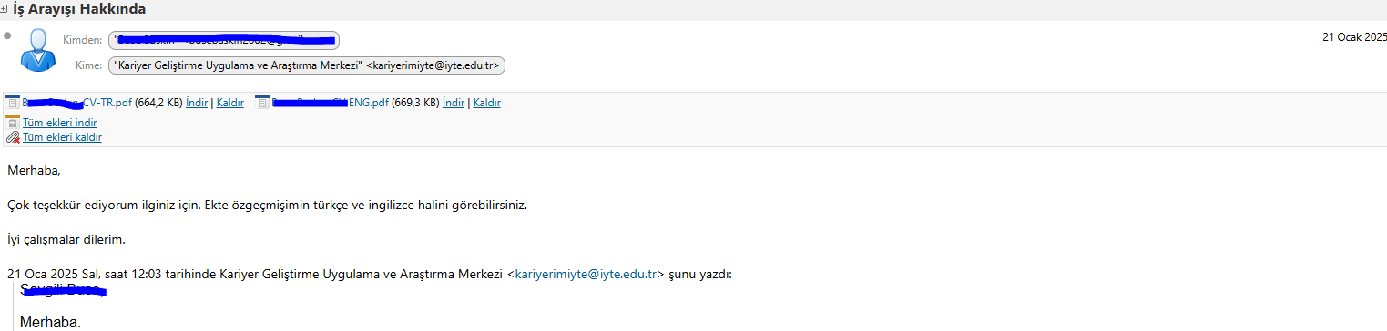
- B.3.2.3. e-posta hesabı aracılığıyla kariyer rehberliği, danışmanlık ve eğitim hizmetlerinin verilmesi

Kariyer rehberliği, danışmanlığı ve eğitim hizmeti Yetenek Kapısı üzerinden 2024 senesinde 2 görüşme olarak gerçekleştirilmiştir. Bu tecrübede görüşmelerin kayıt altına alınmakta olduğunu sayısal ve içeriğe yönelik veriler hakkında sağlıklı izleme süreci oluşturulabileceği görülmüştür. Bu sebeple de 2025 yılında Kariyer Danışmanlığı hizmetinin Yetenek Kapısı randevu sistemi üzerinden yapılması iyileştirme raporuna eklenmiştir.
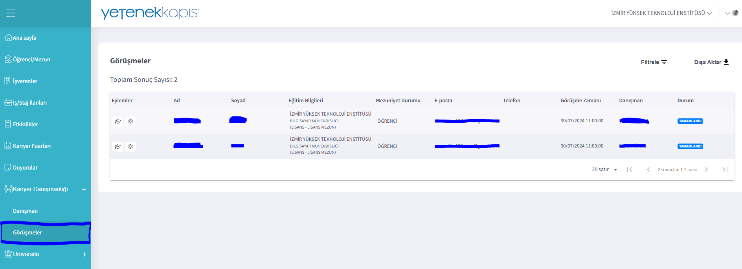
(3)B.3.2.4. Kariyer rehberliği, danışmanlığı ve eğitim hizmeti Yetenek Kapısı Kariyer Danışmanlığı hizmeti Görüşmeler Ekranı
Kariyer Danışmanlığı hizmetinin Yetenek Kapısı üzerinden verilmesi ile danışmanlık alan öğrenci ve mezunlarımızın geri dönüş ve görüşlerinin alınmasına yönelik geri bildirim uygulanması 2025 yılı için planlanmaktadır. Link oluşturulacaktır. Kariyer Danışmanlığı sürecini tamamlayan danışana anket gönderilecektir. 2025 yıl sonunda ‘Kaç kişiye gönderildi? Kaç geri bildirim alındı? Cevaplara istinaden 2026 yılı için iyileştirme planlandı mı?’ 2025 yıl sonu raporlarında belirtilecektir. (1) B.3.2.5 Danışan Geri Bildirim Formu başlığında (1) ile belirtilen adlandırmada görüldüğü üzere bu 2025 yılı için planlamadır. İyileştirme Raporuna da eklenmiştir.
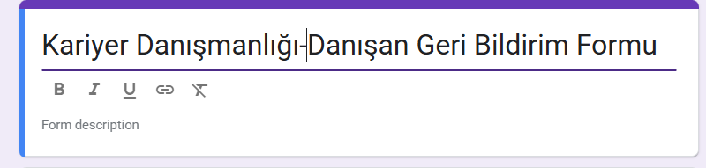
(1) B.3.2.5. Danışan Geri Bildirim Formu

Kariyer Geliştirme Uygulama ve Araştırma Merkezi iş akışlarının belirlenmesi ve görev dağılımlarının yapılması. Bu kapsamda organizasyon şemasının iyileştirilmesi ve web sayfasında yayınlanması.
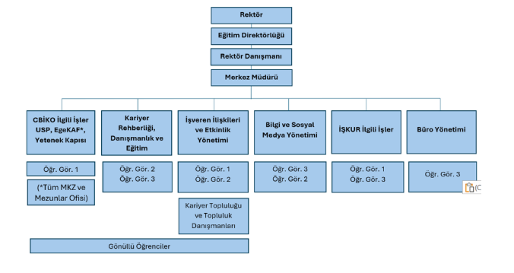
(3)B.3.2.6. Organizasyon şeması

Kariyer Geliştirme Uygulama ve Araştırma Merkezi olarak 2024 senesinde Türkçe ve İngilizce web siteleri hazırlanmıştır.
(2)A.1.5.1 KAGEMTürkçeWebSayfası
(2)A.1.5.2 KAGEMİngilizceWebSayfası

Kariyer Merkezimizin internet sayfalarının güncel ve erişilebilir olmasını sağlamak amacıyla
(1) A.1.5.3 KAGEMWebEditörü olarak İYTE-ENS-0016 Standard Görev Tanım Formunun KAGEM Web Editörü tanımlanması 2025 İyileştirme Raporuna eklenmiştir.

Kariyer Merkezinin misyon ve vizyonu web sitesinde yayınlanmıştır.
Misyonumuz
Kariyer planlama, marka iletişimi ve profesyonel gelişim alanlarında etkin destek sağlayarak, ulusal ve uluslararası düzeyde tanıtım ve fırsat yaratma süreçlerinde stratejik projeler geliştirmek ve yenilikçi etkinliklerle Enstitümüzün kimliği ve hedeflerine uygun yüksek kaliteli bireyler yetiştirmek.
(2)A.2.1.1 Misyon

Vizyonumuz
Global düzeyde rekabetçi ve yenilikçi bireyler yetiştirmek; kariyer geliştirme süreçlerinde öncü bir merkez olarak tanınmak ve sektörel değişimlere öncülük eden bir platform oluşturmak.
(2)A.2.1.2 Vizyon

Kariyer Geliştirme Uygulama ve Araştırma Merkezi Kariyer Uygulamaları
Kariyer Geliştirme Uygulama ve Araştırma Merkezi Bölgesel Kariyer Fuarı’na paydaş üniversite olarak destek vermiş ve 21-22 Şubat 2024 tarihlerinde katılım göstermiştir.
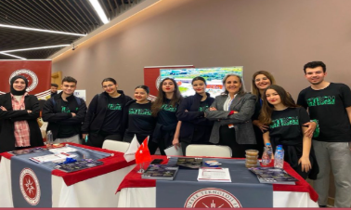
(2)B.3.2.7. EGEKAF’24 katılım

Merkezimiz yer alan etkinliklerde tanıtım faaliyetlerinde bulunmuştur.
(2)B.3.2.8.1. Tanıtım Faaliyeti 1- İZPEAK (11-12 Mayıs 2024)
(2)B.3.2.8.2. Tanıtım Faaliyeti 2- Ege Ticaret ve Gelişim Zirvesi (3-4 Haziran 2024)
(2) B.3.2.8.3. Tanıtım Faaliyeti 3- 6. Dijital CEO ve Liderler Zirvesi Tanıtım Toplantısı (3 Haziran 2024
(2)B.3.2.8.4. Tanıtım Faaliyeti 4- Gümüşhane Liselerinde Tanıtım Faaliyeti 10-14 Haziran 2024
(2)B.3.2.8.5. Tanıtım Faaliyeti 5- İYTE Tercih Günleri (22 Temmuz-2 Ağustos 2024)
(2)B.3.2.8.6. Tanıtım Faaliyeti 6- Dijital CEO ve Liderler Zirvesi (3-5 Ekim 2024)
(2)B.3.2.8.7. Tanıtım Faaliyeti 7 – Ege İnsan Yönetimi Zirvesi (10-11 Ekim 2024)
(2)B.3.2.8.7. Tanıtım Faaliyeti 8- Lise Tanıtım Günleri (22-23 Kasım 2024)
(2)B.3.2.8.9. Tanıtım Faaliyeti 9- Teknopark Kariyer Günleri (27 Kasım 2024)
(2)B.3.2.8.10. Career Explore the Experience (4 Aralık 2024)
(2)B.3.2.8.11. Turkcell İşbirliği Toplantısı (19 Aralık 2024)

Merkezimiz 2024 yılı içerisinde çeşitli firmalarla Genel İşbirliği, Ortak Eğitim (CO-OP) ve Staj Protokolü imzalamıştır. Kanıt dosyasına eklenmişlerdir.
(2)B.3.2.9.1. Genel İşbirliği Protokolü
(2)B.3.2.9.2. Staj Protokolü
(2)B.3.2.9.3. CO-OP Protokolü

Merkezimiz işveren ilişkileri kapsamında çeşitli firmalarla çevrimiçi toplantılar düzenlemiştir.
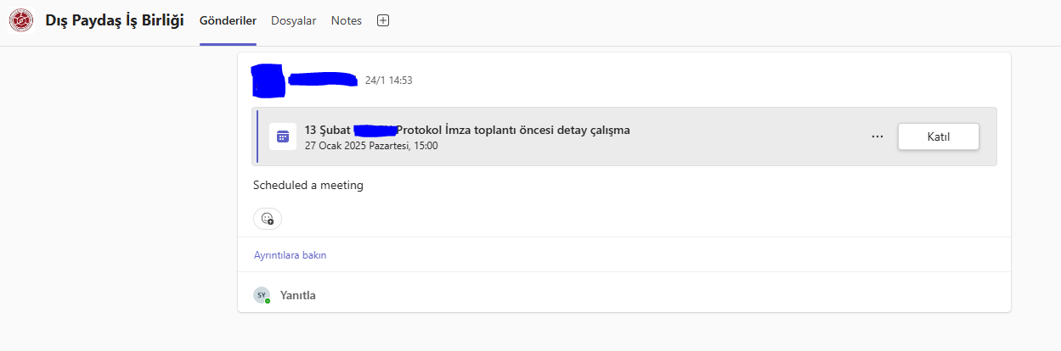
(2)B.3.2.10.1 İşveren ilişkileri kapsamında firma ile çevrimiçi toplantı

KAGEM, Enstitümüzde bölümlerde 499 kodlu Ortak Eğitim Dersi CO-OP dersi için firmalarla işbirliği protokolü imzalanmıştır. Öğrencimiz bu dersi alırsa firmada gerçekleştirdiği projeye istinaden dersten harf notu almaktadır.
CO-OP Ortak Eğitim Dersi standart uygulamalar ve mevzuatın yanı sıra kurumun ihtiyaçları doğrultusunda KAGEMim geliştirdiği özgün yaklaşım ve uygulamadır. 2023, 2024 yıllarında Enstitümüzde CO-OP dersini açan bölümleri ve dersi alan öğrencileri gösteren tabloda 85 öğrenciden 97 öğrenciye çıktığı görülmektedir. Bu artış iyileştirme olarak değerlendirilebilir.
(2)B.3.2.10.2 OrtakEgitimDersiCOOP

Merkezimiz 2024 yılı içerisinde çeşitli kariyer etkinlikleri düzenlemiştir.
(2)B.3.2.11.1. Vestel Teknik Seminer ve Vestel’i Tanıyalım Sunumu
(2)B.3.2.11.2. HI Company Genç Yetenek Programı
(2)B.3.2.11.2. Asisguard Savunma Sanayi Eğitim Programı
(2)B.3.2.11.3. Egepen Deceunick Teknik Semineri
(2)B.3.2.11.4. Kansai Altan ve Akzo Nobel Kemipol Teknik Semineri 7 Haziran 2024
Merkezimiz 2024 yılı içerisinde teknik geziler düzenlemiştir.
(2)B.3.2.12.1. Kastaş Teknik Gezisi
(2)B.3.2.12.2. Vestel Teknik Gezisi
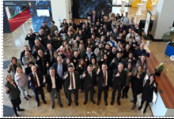
(2)B.3.2.12.3. Renault Teknik Gezisi

Merkezimiz 2024 yılı içerisinde mülakat simülasyonları gerçekleştirmiştir.
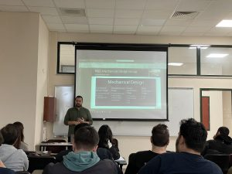
(2)B.3.2.12.1. Vestel Mülakat Simülasyonu
Merkezimiz Cumhurbaşkanlığı İnsan Kaynakları Ofisi CBİKO Yetenek Kapısı üzerinden gelen işveren, iş/staj ilanı ve etkinlik duyurularının onay ve ret süreçleri gerçekleştirilmektedir.
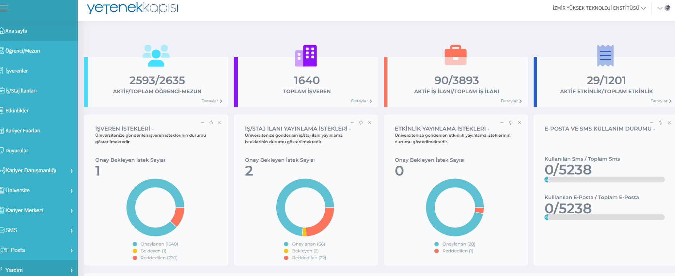
(2)B.3.2.13. Yetenek Kapısı gelen işveren, iş/staj ilanı ve etkinlik duyuruları
Merkezimiz Cumhurbaşkanlığı İnsan Kaynakları Ofisi Kariyer Kapısı CBİKO üzerinden Ulusal Staj Programını yürütmektedir. Bu kapsamda staj başvurusunda bulunan öğrencilerin belge kontrolleri yapılmakta ve daha sonrasında staj süreci ile ilgili bilgilendirilmektedir.
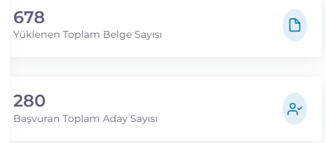
(2)B.3.2.14. Kariyer Kapısı Belge Kontrolü

Merkezimiz firmalardan gelen iş ve staj imkanlarını öğrencilerimiz ile paylaşmıştır.
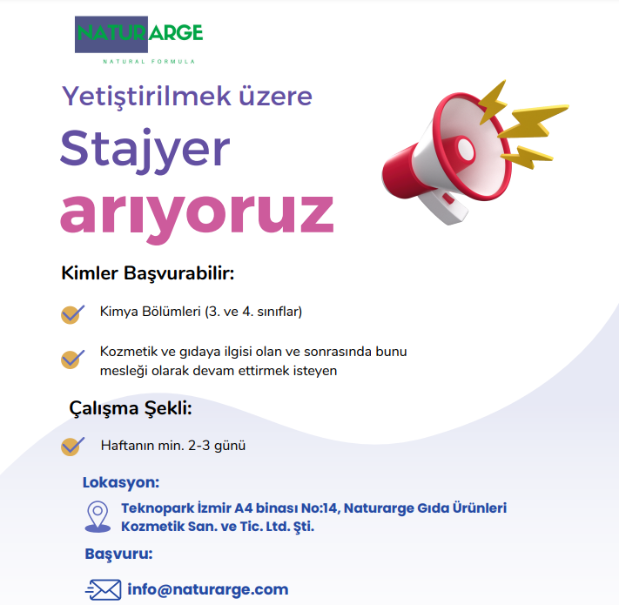
(2)B.3.2.15.1. Staj İlanı
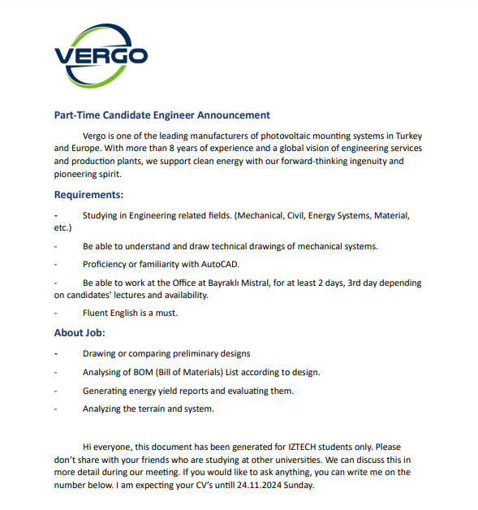
(2)B.3.2.15.2. Aday Mühendis İş İlanı
(2) B.3.2.15.3. İş Staj İlanı Veri Girişi Formu.xlsx Kanıt dosyasına eklenmiştir

Ulusal Staj Programı USP kapsamında İşveren İYTE olarak Enstitümüzdeki Fakülte/Birim/Merkez’lerdeki bölümlerden KAGEM tarafından talepler toplanmıştır. 2024 yazında 28 öğrenci İYTE’de staj yapmıştır. İYTE öğrencileri ve Orta Doğu Teknik Üniversitesi, Yıldız Teknik Üniversitesi, İstanbul Teknik Üniversitesi, Hacettepe Üniversitesi, Gazi Üniversitesi, Ege Üniversitesi, Akdeniz Üniversitesi, İzmir Ekonomi Üniversitesi öğrencileri İYTE’de staj yapmıştır.
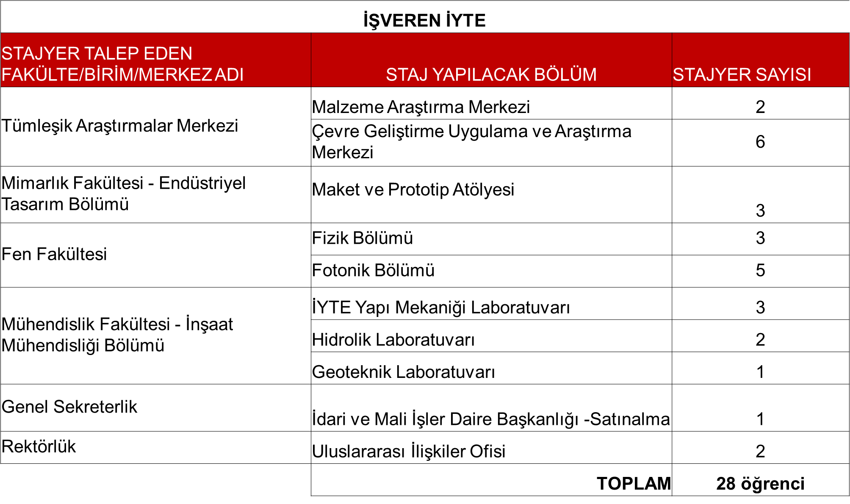
(2)B.3.2.16 IsverenIYTE2024YazStajyerOgrenci

Teknik geziye katılan öğrencilerden katılımlarına dair imza toplanmış ve öğrencilerin ilgili saatteki derste devamsızlık oluşturulmaması için bölüm başkanlıklarına bildirilmiştir.
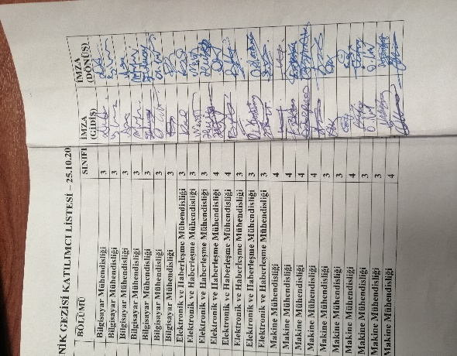
(2)B.3.2.17. Teknik Gezi Yoklama Tutanağı
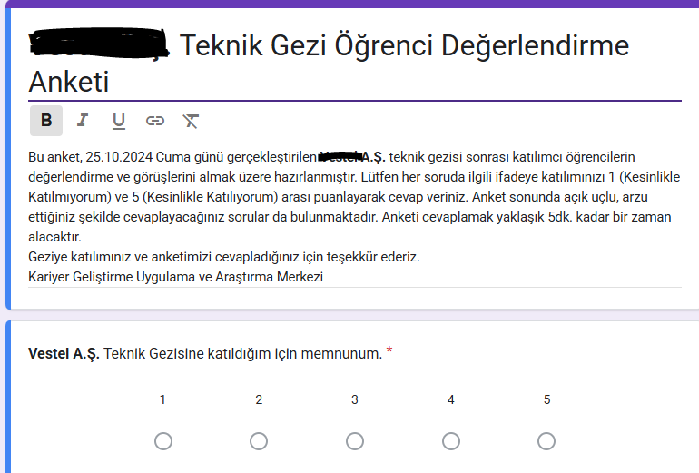
(2)B.3.2.18. Firmaya yapılan teknik gezi sonrası uygulanan değerlendirme anketi
Anket sonrasında alınan çıktılar değerlendirilmiş ve öğrencilerimizin teknik gezilerin içerik olarak daha fazla teknik bilgi içermesi gerektiğini bildirmişlerdir. Bu nedenle firmalara gerçekleştirilen teknik gezilerin planlaması yapılırken firmaya teknik olarak yoğun ve derin bilgilerin yer alması ricasında bulunulmaktadır.

(3)B.3.2.19.Etkinlik Raporu Etkinlikler gerçekleştirildikten sonra kalite süreçlerine katkı sunması açısından etkinlik rapor formatı oluşturulmuş ve her etkinliğin ardından sürece ilişkin rapor tutularak PUKÖ döngüsünün tamamlanmasına yönelik adımlar atılmıştır. ((3)B.3.2.19.2.TASLAK Etkinlik Raporu.docx kanıt dosyasına eklenmiştir.Örnek olarak İYTE-BOSCH Buluşması etkinlik raporu ve Teknopark İzmir Kariyer Günleri Raporu da kanıt dosyasına eklenmiştir.)

İŞKUR İş ve Meslek Danışmanlığı Hizmetlerinin Geliştirilmesi Projesi kapsamında çevrimiçi toplantıya katılım 24 Mayıs 2024 (Toplantı Fotoğrafı powerpoint içinde)
(2)B.3.2.20. İŞKUR ile İş Birliği

